淡江時報 第 1213 期
張志勇應邀赴高軟園區演講 提供CEO們產業AI化轉型思維
學習新視界
【賴映秀淡水校園報導】「如果2個人在山上遇到熊，到底該不該跑？」本校資訊工程學系特聘教授張志勇昨天（24日）上午在經濟部產業園區管理局於高雄軟體園區南區舉辦的「高雄軟體園區CEO聯誼會」上，透過講座的第一張PPT告訴全場近百位園區企業負責人：「不僅要跑，還得跑得比另一個人快！」藉此說明「產業AI化」不能等，並提供「彎道超車」的轉型思維，分享應用實例。

在1小時的講座中，張志勇以「產業AI轉型之思維、機會與應用案例分享」為題，協助與會企業領導人掌握AI產業最新趨勢與應用契機。

「海嘯來了，不會游泳的人只能躺平。」他鼓勵CEO們結合人脈，發揮6個人就能連結全世界的力量，快速落實產業AI化，迎接世界潮流。他建議做到兩件事：「不僅要鼓勵勤於學習AI的同仁；也要推廣以AI為工具所精進的業務。」讓這場園管局自COVID-19疫情以來，首度在該園區舉辦的實體聯誼會，充盈了振奮人心的氛圍。

張志勇特別提醒，生成式AI是進行式，未來3-5年間即將有令人驚奇的進展，AI 將從螢幕中與辦公室人員互動的文案與動畫工具，走出電腦，化身為各式各樣的機器人，包括Line中的軟體對答機器人，到為我們工作的實體機器人。在下一個階段，產業AI化的機會便隨之而來，透過「AI代理人(AI Agent)」，可將工作流程中的每一個環節串接起來，在無需寫程式(No Code)的環境下，形成一個自動化的工作流。而AI的身分，也將從導師、勞工、班主任，躍升到「AI代理人」。接下來，將AI晶片植入機器人，將能夠分擔人類的勞務，「機器人將能做人不想做、做不好的事。」

目前在台灣松下（Panasonic）擔任顧問，為高階主管開設AI培訓課程的他說，以後開冷氣、洗衣機、電視都只要開口發號司令就行，機器還能夠根據聲紋選擇預先設定好的個人模式。不管軟體機器人（APP）或是硬體機器人（如機器手臂），透過大語言模型的快速發展，溝通能力、協調思考能力跟著迅速提升，未來將遍佈人類生活之中，從炒菜、搬運貨物，到醫生巡房，與病人、家屬溝通，都能夠進入全新的階段。

張志勇與產業界密切合作，將AI研究與產業界交流，特別接地氣。近年並參與數位發展部數位產業署主辦的「AI應用鬥智賽（AI Talent）」，以學者之姿帶領淡江學生們，解決企業痛點，持續創造佳績。目前除了台灣松下之外，他還擔任資誠（PWC）聯合會計師事務所、台北榮民總醫院、振興醫院、台北市立聯合醫院、人工智能、精英國際教育集團、程曦資訊等公司的顧問，同時負責陽明交大產業半導體AI課程的規畫與講授。

會後聯誼會進行餐敘，不少CEO趨前詢問張志勇產學合作及徵才的機會，龍達化粧品美容集團總經理林相達在臉書上發表心得表示深受啟發，認為張志勇對當前AI的變革提供精闢見解，並剖析當代產業升級與企業決策應用，讓他對於未來AI技術導入策略有更明確的思考方向。「這樣的跨界對話，不僅擴展了視野，也強化了彼此間的資源鏈結。」
2025/04/27

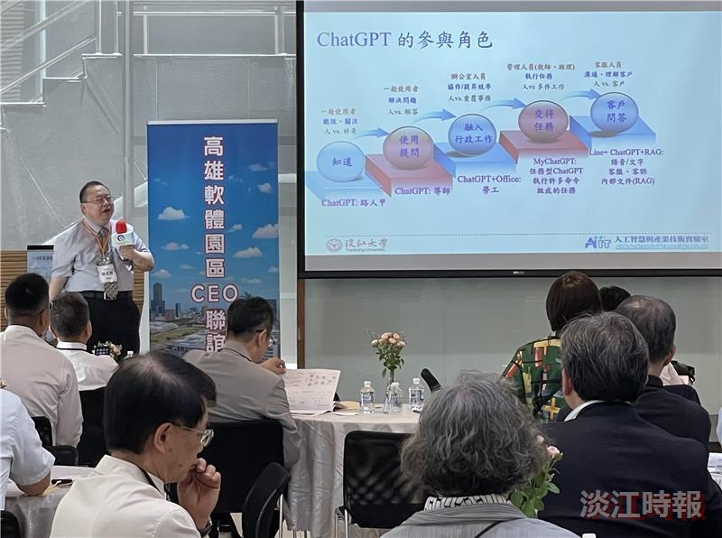
張志勇以「產業AI轉型之思維、機會與應用案例分享」為題，協助與會企業領導人掌握AI產業最新趨勢與應用契機。（圖／經濟部產業園區管理局網頁下載）

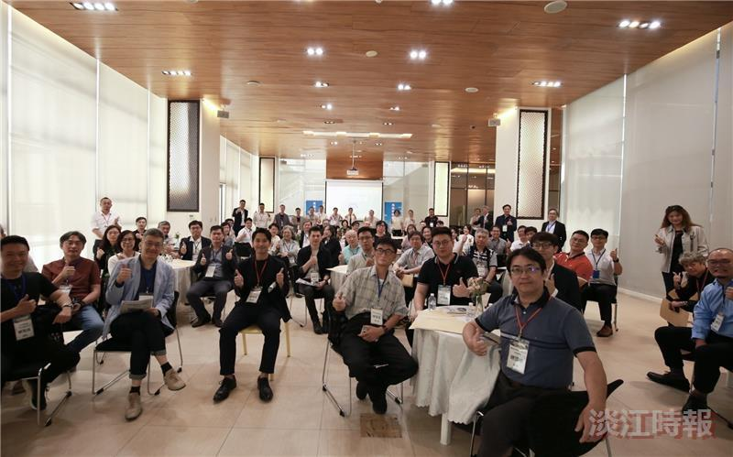
經濟部產業園區管理局於高雄軟體園區南區舉辦的「高雄軟體園區CEO聯誼會」，有來自園區企業的近百位負責人參與。（圖／經濟部產業園區管理局網頁下載）

